Pressemitteilung 18.01.2018

Mehr als gute Vorsätze: Die Kieler Innenstadt startet mit guten Nachrichten in das neue Jahr

Kiel. 2018 startet für die Kieler Innenstadt mit einer erfreulichen Entwicklung. So kann sich die Altstadt neben einer sechsmonatigen Zwischennutzung über zwei langfristige Nachvermietungen am Alten Markt und in der Küterstraße freuen.

Von der Hand in den Mund: Voraussichtlich ab Ende März versüßt das Bonscherhus – die erste Bonbon-Manufaktur Kiels - den Besuchern des Alten Markts ihren Aufenthalt. Die Leckereien werden vor Ort produziert, können direkt vernascht, selbst gemischt und in verschiedenen Verpackungen mitgenommen werden. Inhaber Dirk Bendler, der eigentlich Geologe ist, erfüllt sich mit der Eröffnung einen späten Lebenstraum: „Nach dem Besuch mehrerer Bonbonmanufakturen in Deutschland, in der Bonbons vor den Augen der Kundschaft hergestellt werden, ließ mich das Thema nicht mehr los. Inzwischen koche ich seit über fünf Jahren Bonbons, habe zahlreiche Rezepte ausprobiert und meine Fähigkeiten ausgebaut. Zusammen mit meiner Frau wage ich nun den nächsten Schritt einer eigenen Manufaktur“. Abgerundet wird das Angebot durch süße Spezialitäten aus Europa, wie z.B. handgemachter weißer Nougat aus der Provence. Die Manufaktur ist im Erdgeschoss des Burger Bank-Pavillons auf dem Alten Markt zu finden, in dem derzeit noch eine Galerie als Zwischennutzung untergebracht ist.

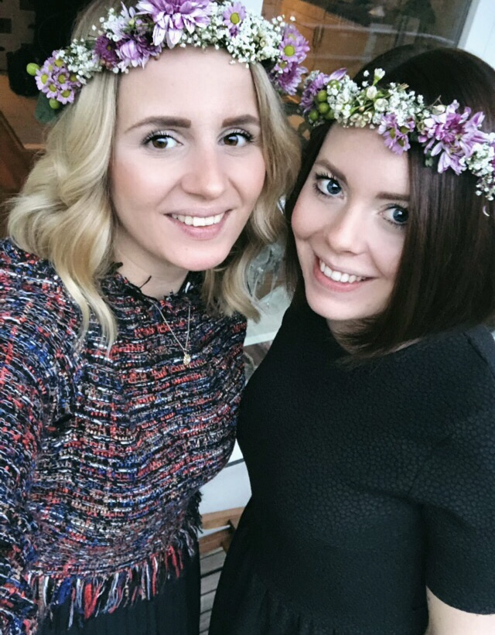Auch die beiden Gründerinnen Stefanie Siefert und Deike Brücker ziehen mit einem echten Herzensprojekt in die Altstadt. Träumewerk – der Name des liebevoll geführten Fachgeschäfts für Brautmode sagt schon alles. Mit Kleidern im Vintage- und Boho-Stil möchten sie Frauen begeistern, die das Besondere suchen.

Bis zur Eröffnung Ende März wird der hübsche Laden in der Küterstraße 1-3 noch ordentlich umgebaut. Wer sich schon mal einen Eindruck verschaffen möchte, kann die beiden Inhaberinnen und Teile ihres Sortiments auf der Hochzeitsmesse im Kieler Schloss vom 2. – 4. Februar kennenlernen.

Bild: Auch ein Träumewerk – Kränze aus Echtblumen

„Die beiden Nachvermietungen sind ein Glücksfall für die Altstadt. Beide Konzepte sind – nicht zuletzt durch den inhabergeführten Hintergrund – individuell und einzigartig für Kiel. Davon brauchen wir mehr“, erklärt Innenstadt-Managerin Janine-Christine Streu.

- Seite 2 -

Währenddessen stärkt das Innenstadt-Management gemeinsam mit dem Referat Kreative Stadt weiterhin die kulturelle Belebung des Zentrums. „Zwischennutzungen wie die des neu gegründete Netzwerks für revolutionäre Ungeduld bringen den Kreativen nicht nur den dringend benötigten Raum, sondern durch die besondere Lage erhält das Netzwerk auch die Rahmenbedingungen, die es für seine Auseinandersetzung mit der Innenstadtsituation braucht“, konstatiert Volker Sponholz vom Referat Kreative Stadt. Die Ergebnisse der letzten Monate haben nicht nur die Organisatoren, sondern auch viele Eigentümer überzeugt.

So wird sich das im Rahmen des FUTUR 3 Festivals gegründete Netzwerk bis Ende Mai mit einer festen Anlaufstelle für Ausstellungen und Veranstaltungen auf dem Alten Markt ansiedeln. Vom Netzwerk heißt es: „Die ersten Schritte zu einer nachhaltigen kulturellen Aufwertung am Alten Markt sind gemacht. Ab Januar steht der neue Büroraum unseren kreativen Netzwerkpartner*innen zur Verfügung. Wir zimmern, planen und schwitzen, um das FUTUR 3 Festival auch 2018 stattfinden zu lassen! Bis dahin wird das Netzwerk die Innenstadt mit Kunst und Klamauk aufmischen. Bleibt ungeduldig, bleibt gespannt!“

Ansprechpartner für nähere Informationen:
- Dirk Bendler, Bonscherhus, Tel.: 04131-9949954
- Steffi Siefert, Träumewerk, Mobil: 0176-34090839
- Lisa Dressler, Netzwerk für revolutionäre Ungeduld, Mobil: 0160-90372341
- Volker Sponholz, Kreative Stadt, Tel.: 0431-9013078
- Janine Streu, Innenstadt-Management, Tel.: 0431-6791059

Pressekontakt: Eva-Maria Zeiske, Tel.: 0431 – 679 10 26, E-mail: e.zeiske@kiel-marketing.de
Kiel-Marketing e.V., Andreas-Gayk-Str. 31, 24103 Kiel, www.kiel-marketing.de

